Projet 4 : Analyser les besoins d’un client pour son groupe de pizzerias



OC Pizza

Spécifications fonctionnelles

Sommaire

1)Contexte…………………………………………………………………………… 3

2)Objectifs…………………………………………………………………………… 3

3)Fonctionnalités…………………………………………………………………….. 3
- Interface vente……………………………………….…………………………6
- Interface boutique…….…………………………………………...……………8

4)Diagramme d’activité…….………………………………………………………..11

5)Réalisation de la solution………………………………………………………….12

1) Contexte

OC Pizza est une jeune enseigne de pizzerias spécialisée dans la vente de pizzas à emporter ou livrées. Elle compte ouvrir 3 points de ventes supplémentaires d’ici la fin de l’année, en plus des 5 déjà existants. Elle recherche un système de gestion informatique pour pouvoir gérer au mieux les commandes et les livraisons de ces 8 points de vente. A défaut de trouver la solution optimale sur le marché, elle cherche à développer son propre outil de gestion de son activité.

2) Objectifs

Le système informatique que l’on doit mettre en place doit répondre à certaines problématiques, clairement explicitées par un des responsable du groupe. L’outil doit donc pouvoir permettre:

- d’être plus efficace dans la gestion des commandes, de leur réception à leur livraison en passant par leur préparation ;
- de suivre en temps réel les commandes passées et en préparation ;
- de suivre en temps réel le stock d’ingrédients restants pour savoir quelles pizzas sont encore réalisables ;
- de proposer un aide mémoire aux pizzaïolos indiquant la recette de chaque pizza
- de proposer un site Internet pour que les clients puissent :
  - passer leurs commandes, en plus de la prise de commande par téléphone ou sur place,

  - payer en ligne leur commande s’ils le souhaitent – sinon, ils paieront directement à la livraison

  - modifier ou annuler leur commande tant que celle-ci n’a pas été préparée

3) Fonctionnalités
L’analyse des problématiques permet d’extraire deux interfaces principales de notre système, que l’on représente sous la forme de packages. Le diagramme suivant illustre ces deux packages, ainsi que les différents acteurs interagissant avec eux.

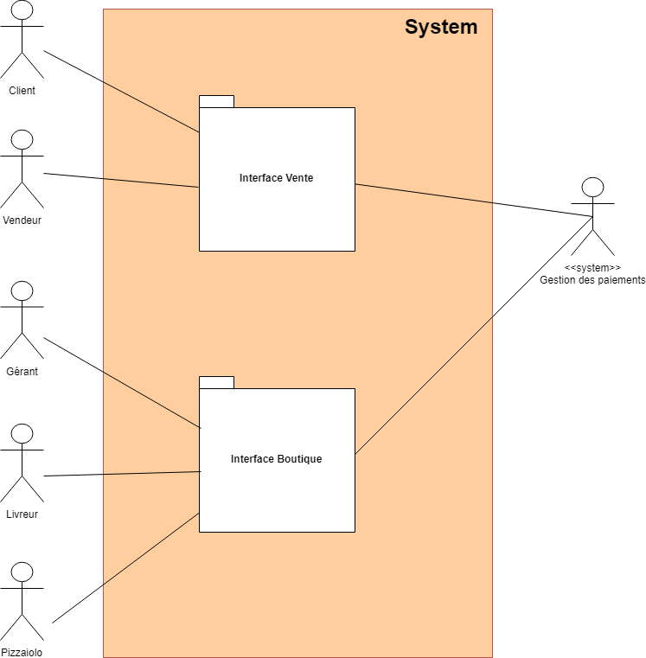
Diagramme de package

On distingue 5 acteurs :
- Le client et le vendeur, qui utiliseront l’interface « vente » du système pour passer une commande et l’annuler éventuellement.
- Le livreur et le pizzaiolo, qui utiliseront l’interface « boutique » afin d’avoir accès à la liste des commandes et au suivi des stocks
- Le gérant aura aussi accès à l’interface « Boutique », qui lui permettra notamment d’avoir accès aux données sur toutes les commandes passées, préparées et livrées afin d’avoir un suivi sur les chiffres de ses points de vente

Nous détaillerons le fonctionnement de ces 2 interfaces dans la suite.

Interface «Vente»

Le client et le vendeur auront une utilisation similaire de cet interface. En effet, le client peux décider de commander en ligne et donc utilisera lui-même le système directement, ou alors il commande pas téléphone ou sur place, et le vendeur sera donc l’intermédiaire entre lui et le système : Il recensera la commande du client dans le système. On regroupe ses 2 sous-acteurs par un acteur principal nommé acheteur.
Le principal cas d’utilisation de ce package sera le cas « Commander pizza », qui pourra donc être utilisé par un client ou un vendeur, de manière similaire, avec néanmoins quelques subtilités. Nous détaillerons donc ce cas à travers une fiche descriptive, selon que ce soit le client ou le vendeur qui passe la commande.

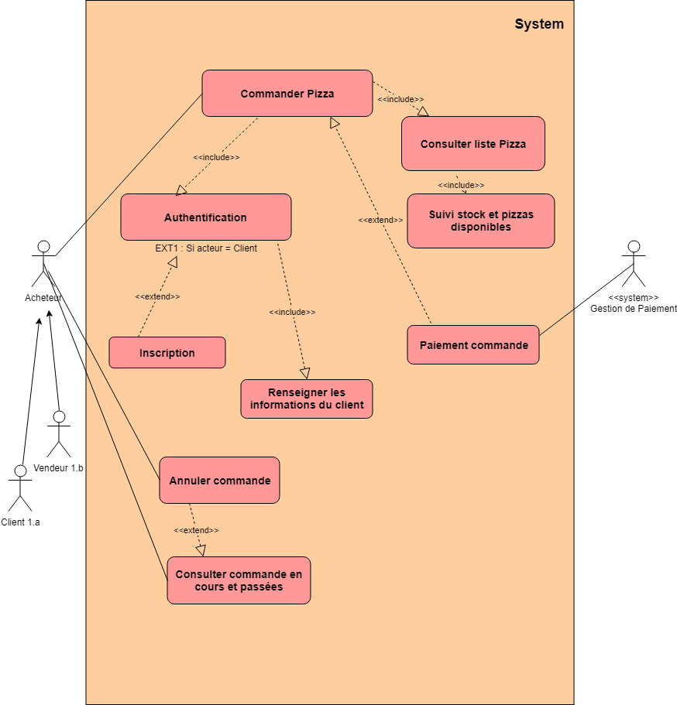
Diagramme de cas d’utilisation, package « Interface Vente »
Voici les fiches descriptives du cas d’utilisation « Commander pizza », le 1er cas correspondant à une commande par le client, et le 2ème cas une commande par le vendeur.

CAS NUMÉRO 1:
Nom : Commander pizza - Client (package « Interface Vente »)
Acteur : Client
Description : Le client doit pouvoir commander une pizza à partir du site internet.
Auteur : Otman ANDOUR
Date : 03/11/2018
Pré-conditions : L’utilisateur doit être authentifié en tant que client (Cas d’utilisation « Authentification » – package « Interface vente »)
Démarrage : L’utilisateur a demandé la page « Consulter liste Pizzas »

DESCRIPTION
Le scénario nominal
1. Le système fait appel au cas d’utilisation interne « Consulter liste Pizzas »
2. Le système fait appel au cas d’utilisation interne « Suivi stock et pizzas disponibles »
3. Le système affiche la liste des pizzas disponibles pour le client.
4. Le client sélectionne la pizza souhaitée.
5. Le client indique la quantité souhaitée.
6. Le système propose à l’acheteur de choisir un mode de règlement
7. Le système enregistre la commande.
8. Le système affiche le récapitulatif de l’achat.
Les scénarios d’exception
4.a Le client choisi de quitter le site internet. La commande est annulée.
6.a Le client choisi un règlement sur place.
6.b Le client choisi de régler en ligne. Le système fait appel au cas d’utilisation internet « Paiement commande »
6.b.1 L’enregistrement du règlement n’a pas réussi. Le système envoi un message d’erreur et invite le client à recommencer ou à payer sur place.
7.a L’enregistrement définitif de l’achat n’a pas réussi. Le système affiche un message d’erreur et invite l’utilisateur à réessayer.

FIN
Scénario nominal : L’utilisateur quitte la page après le point 8 (affichage du récapitulatif de l’achat)
Scénario d’exception : après le point 6 ou 7, si l’enregistrement du règlement ou de la commande définitive ne réussit pas.

POST CONDITION
Scénario nominal : l’achat et son règlement ont été enregistrés en base de données.
Scénario d’exception : l’achat a été récapitulé dans un message et a été envoyé au service commercial de l’entreprise.

COMPLÉMENTS
Ergonomie
L’affichage de la liste des pizzas doit contenir le nom de chaque pizza, accompagné de la liste des ingrédients et d’une photo de la pizza.

CAS NUMÉRO 2:
Nom : Commander pizza - Vendeur (package « Interface Vente »)
Acteur : Vendeur
Description : Le vendeur doit pouvoir enregistrer la commande d’un client qui commande sur place ou au téléphone
Auteur : Otman ANDOUR
Date : 03/11/2018
Pré-conditions : L’utilisateur doit être authentifié en tant que vendeur (Cas d’utilisation « Authentification » – package « Interface vente ») et avoir les informations du clients (Nom, adresse...)
Démarrage : L’utilisateur a demandé la page « Consulter liste Pizzas »

DESCRIPTION
Le scénario nominal
1. Le système fait appel au cas d’utilisation interne « Consulter liste Pizzas »
2. Le système fait appel au cas d’utilisation interne « Suivi stock et pizzas disponibles »
3. Le système affiche la liste des pizzas disponibles pour le client.
4. Le vendeur sélectionne la pizza souhaitée.
5. Le vendeur indique la quantité souhaitée.
6. Le client commande sur place : Le système fait appel au cas d’utilisation interne « Paiement commande »
7. Le système enregistre la commande.
8. Le système affiche le récapitulatif de l’achat.
Les scénarios d’exception
4.a Le client choisi d’annuler sa commande.
6.a Le client commande par téléphone et règle lors de la livraison.
6.b Le paiement échoue.
6.b.1 L’enregistrement du règlement n’a pas réussi. Le système envoi un message d’erreur et invite le client à recommencer ou à payer sur place.
7.a L’enregistrement définitif de l’achat n’a pas réussi. Le système affiche un message d’erreur et invite l’utilisateur à réessayer.

FIN
Scénario nominal : L’utilisateur quitte la page après le point 8 (affichage du récapitulatif de l’achat)
Scénario d’exception : après le point 6.b ou 7, si l’enregistrement du règlement ou de la commande définitive ne réussit pas.

POST CONDITION
Scénario nominal : l’achat et son règlement ont été enregistrés en base de données.
Scénario d’exception : l’achat a été récapitulé dans un message et a été envoyé au service commercial de l’entreprise.

COMPLÉMENTS
Ergonomie
L’affichage de la liste des pizzas doit contenir le nom de chaque pizza, accompagné de la liste des ingrédients et d’une photo de la pizza.

Interface « Boutique »

Cet interface sera responsable de la préparation et de la livraison de la commande une fois celle-ci effectuée. Les 2 cas d’utilisations principaux sont donc « Préparation commande » et « Livraison commande » Ces deux cas seront spécifiées à travers leurs fiches descriptives.

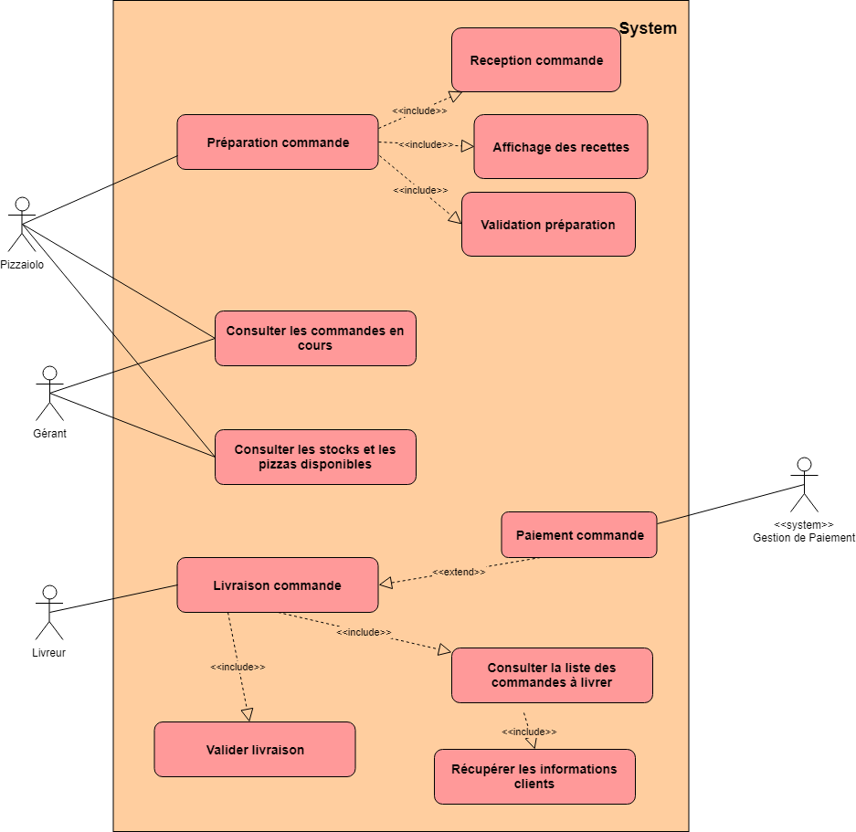
Diagramme de cas d’utilisation, package « Interface Boutique »

Lorsque la commande a été affecté à un point de vente, le pizzaiolo accède à la page « préparation commande », ou il pourra sélectionner la commande à préparer : Celle-ci sera ensuite retirée de la page pour éviter que 2 pizzaiolo préparent la même commande. Il pourra aussi consulter la recette de chaque pizza de la commande.
Une fois préparée, le pizzaiolo la passe au stade de livraison en cliquant sur « Préparation terminée »
CAS NUMÉRO 3:
Nom : Préparation commande (package « Interface Boutique »)
Acteur : Pizzaiolo
Description : Le pizzaiolo doit pouvoir préparer la commande à partir des informations à disposition
Auteur : Otman ANDOUR
Date : 03/11/2018
Pré-conditions :Une commande client doit avoir été validée.
Démarrage : Le pizzaiolo a choisi la page « Préparation commande »

DESCRIPTION
Le scénario nominal
1. Le système appelle le cas d’utilisation interne « Réception commande »
2. Le système affiche la commande à préparer
3. Le système appelle le cas d’utilisation interne « Affichage des recettes »
4. Le système affiche les recettes des pizzas de la commande
5. Le pizzaiolo prépare la commande
6. Le pizzaiolo valide la préparation
7. Le système appelle le cas d’utilisation interne « Validation préparation »

FIN
Scénario nominal : Au point 7 après validation de la commande

POST CONDITIONS
Scénario nominal : La commande passe à l’état « Prête à livrer » et est ajoutée à la liste des pizzas à livrer.

Une fois la commande préparée, un livreur peut la sélectionner afin de la livrer. Elle passe donc en stade « En livraison », pour que le client puisse suivre sa commande, mais aussi pour que plusieurs livreurs choisissent la même livraison.
Le livreur la livre, puis indique que la commande a été livrée.
A noter que 2 cas sont possibles lors de la livraison :
- Soit la commande a déjà été payé en ligne
- Soit le client règle la commande lorsqu’elle est livrée.

CAS NUMÉRO 4:
Nom : Livraison commande (package « Interface Boutique »)
Acteur : Livreur
Description : Le livreur doit pouvoir livrer une commande se trouvant dans la liste de commandes à livrer
Auteur : Otman ANDOUR
Date : 03/11/2018
Pré-conditions : La préparation de la commande a été validée par un pizzaiolo.
Démarrage : Le livreur a choisi la page « Livraison commande »

DESCRIPTION
Le scénario nominal
1. Le système appelle le cas d’utilisation interne « Consulter la liste des commandes à livrer »
2. Le système affiche la liste des commandes à livrer
3. Le livreur choisit une commande à livrer
4. Le système retire la commande de la liste des commandes à livrer
5. Le livreur récupère la commande au point de vente et indique qu’il la bien récupérée
6. Le système passe la commande à l’état « En livraison »
7. Le livreur livre la commande.
8. Le livreur valide la livraison de la commande
9. Le système appelle le cas d’utilisation interne « Valider livraison »
Les scénarios d’exceptions
8.a. Le client règle au moment de la livraison
Le système appelle le cas d’utilisation interne « Paiement commande »
8.a.1. Le client règle au moment de la livraison mais le paiement échoue.
Le livreur ramène la commande au point de livraison et indique au système que la livraison est annulée.

FIN
Scénario nominal : Au point 9 après validation de la livraison
Scénario d’exception : Au point 8.a.1 si le client ne parvient pas à payer.

POST CONDITIONS
Scénario nominal : La commande passe à l’état « Livrée » et est ajoutée à la liste des commandes livrées.
Scénario d’exception : Le paiement a échoué et la commande passe à l’état « Livraison échouée »

Compléments
Ergonomie
Le système doit pouvoir faire apparaître pour chaque commande le point de vente et l’adresse au livreur.

PROBLÈMES NON RÉSOLUS

Que se passe-t-il si la commande n’arrive pas à destination ?

4) Diagramme d’activité
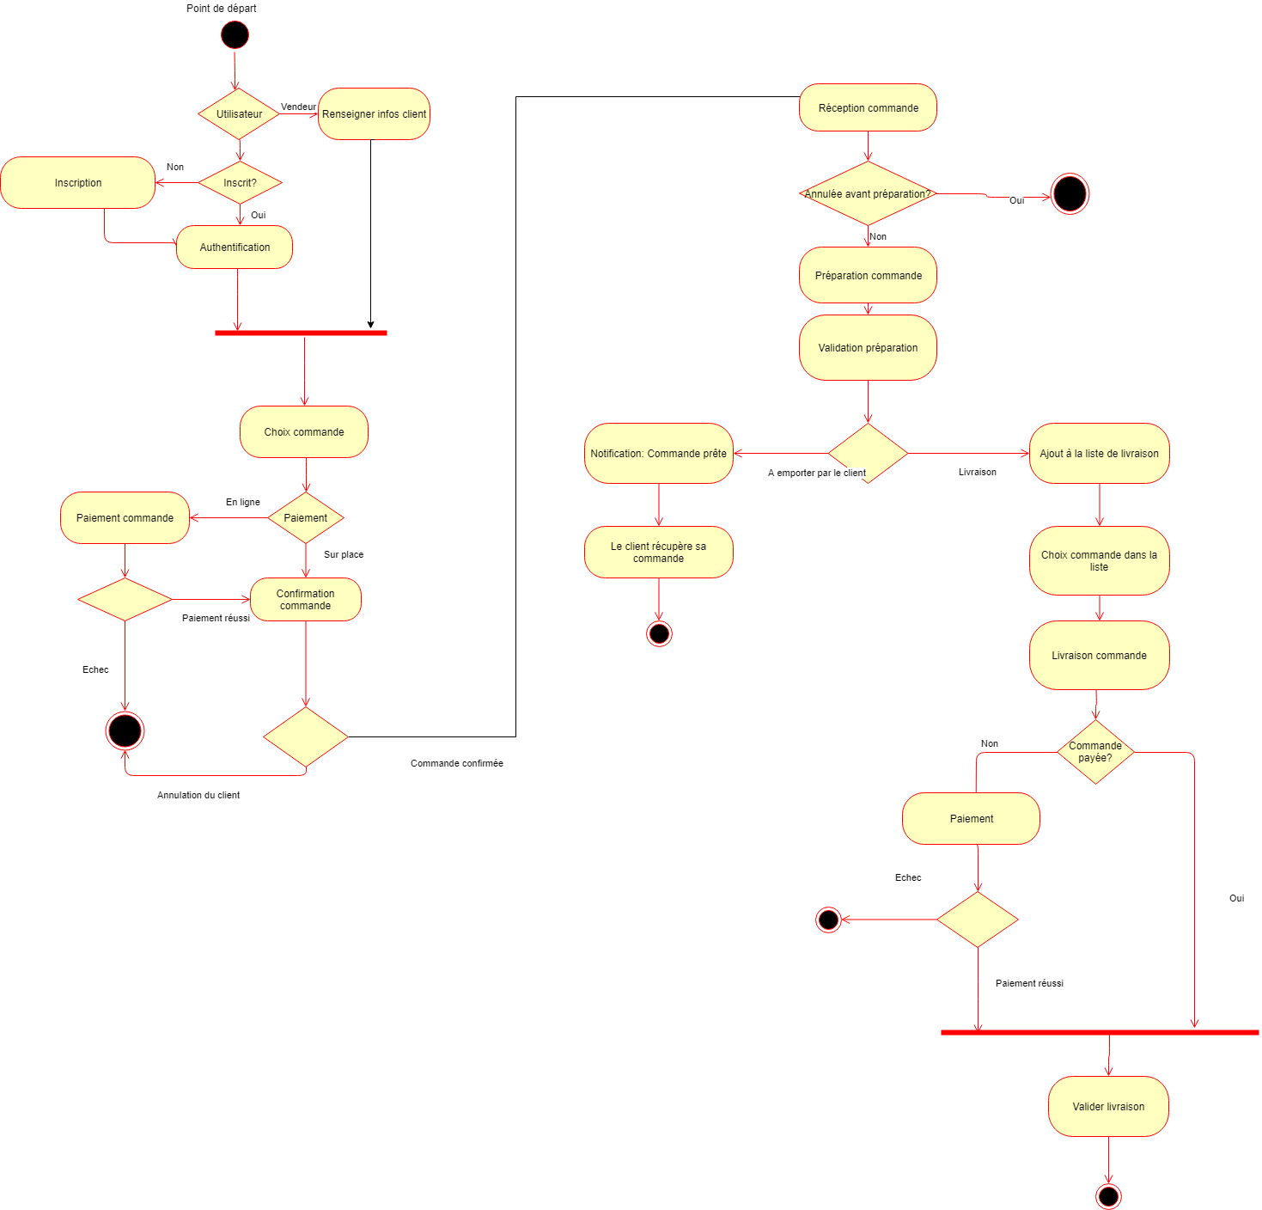
Le diagramme suivant récapitule le cycle de vie d’une commande, de son enregistrement à sa livraison.
Diagramme d’activité
5) Réalisation de la solution

Pour réaliser une solution qui répondent aux besoins de l’entreprise OC Pizza, nous utiliserons :

- Le langage de programmation Python 3 ainsi que son Framework Django, afin de réaliser l’interface web
- Le système de gestion de donnés MySQL, afin de traiter et gérer toutes les données de l’application, qui est de plus cohérent avec le langage de programmation choisi.

